千葉演習林 ボランティア会
Ａｂｉｅｓ 通信 （No.73） 2018. 5.10

もくじ
1．平成29年度千葉演習林ボランティア会Abies総会および講演会
2．３月度 Abiesボランティア活動
〈演習林を歩こう〉
3．４月度 Abiesボランティア活動
〈一般公開コース下見と郷台畑植物観察〉
４．今後のAbiesボランティア活動予定

平成29年度千葉演習林ボランティア会Abies総会および講演会

日 時 総会 2018（平成30）年3月17日（土） 14:00～16:00
講演会 〃 16:30～17:30
場 所 清澄講義室
参加者 Abies 石川、相川、中原、川浪、石松（彰）、石松（成）、新井、野崎、和田、長谷川、鈴木、岩崎（香）、岩崎（寿） 計13名
千葉演習林 社会連携係 三次
講演会講師 當山助教

議事録および講演の概要はメーリングリスト[Abies 2817]をご参照ください。

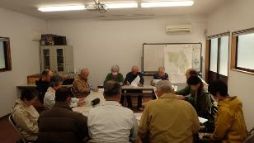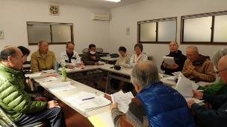
総会の様子 その1 総会の様子 その2

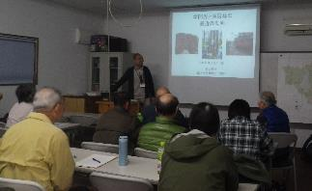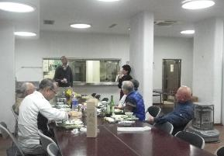
當山助教による講演会 懇親会

３月度 Abiesボランティア活動
〈演習林を歩こう〉
相川 美絵子
日 時 2018（平成30）年3月18日（日）9:30～14:30頃
参加者 岩崎（寿）、岩崎（香）、中原、新井、野崎、和田、相川（敬称略、計7名）

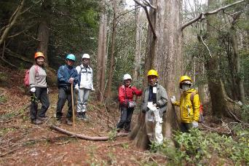
清澄に集合してから、三次さんの運転する車で県道沿いの外国樹種見本林入口まで送ってもらい、七曲歩道を歩き始めました。位置図と参照しながらユリノキ、シナアブラギリ、コウヨウザン、シダレイトスギなどの外国樹種を見て歩きます。センペルセコイアといえば郷台の大木を思い浮かべますが、ここでもかなりの大木に育っています。そして今回の見どころの一つ、121年生と言われているニッケイの大木と対面。風格のある立ち姿でした。その後、大きなマダニを発見。今回は噛まれなくて良かったのですが、気を付けたいと思います。見本林から下っていく途中、名前に由来である身ぐるみをはがされたような樹皮が良く分かるバクチノキがありました。また、沢を渡ってから昔の量水堰堤の跡を教えてもらいました。
メタセコイア１号木の前で
次の見どころは、小屋ヶ尾の野獣園跡地にあるメタセコイアの1号木です。メタセコイアは絶滅したと思われていましたが1946年に生存している木が中国で発見されました。1949年に日本で最初の100本の苗木が送られてきたと言われ、そのうちの貴重な1本がこのメタセコイアということです。イチョウのように乳が垂れていて、街中で見るメタセコイアよりも年月を重ねてきたことが想像できます。
武者戸のマツ採種園に上がり、昼食をいただきました。ここではマツ材線虫病に抵抗性のあるマツが集積されていて、種子を採集しています。この採種園から採れた種子で生産・出荷された苗は、10万本に達しているとか！新しい母樹に更新している途中のようで、採種園全体が明るくなっていました。本沢林道に下り、林道沿いの植物をゆっくり観察しながら戻りました。14時頃に坂本駐車場へ三次さんに迎えに来てもらい、清澄で解散となりました。

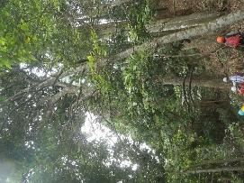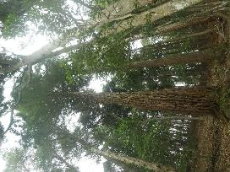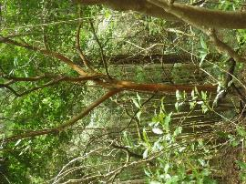
ニッケイの大木 センペルセコイア バクチノキ

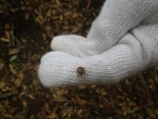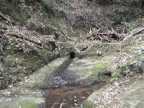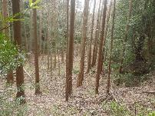
マダニ 量水堰堤跡 野獣園跡

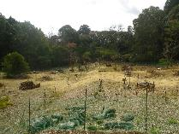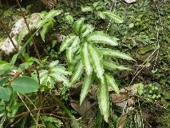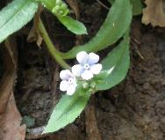
明るくなったマツ採種園 マツザカシダ ヤマルリソウ

4月度 Abiesボランティア活動
〈一般公開コース下見と郷台畑植物観察〉
中野 浩
日 時 2018（平成30）年４月11日（水）10：00～15：30 曇り一時雨後晴れ
参加者 岩崎（寿）・岩崎（香）・石川（輝）・川浪（嘉）・川浪（久）・新井・和田・中野（8名）
敬称略、会員番号順

岩崎さんと新井さんの乗用車で郷台作業所まで移動後、郷台畑周辺の自然観察を始めたが通り雨により中断し宿舎で昼食をとった。その後作業所周辺の整備を行った。
作業終了後、石川さんの解説により自然観察を行った。帰途は、乗用車で途中まで行き下車し部分的に徒歩で周囲の観察をしながら清澄作業所に戻り解散した。

清掃作業

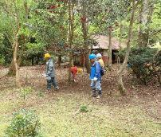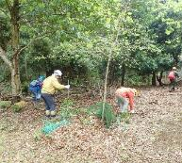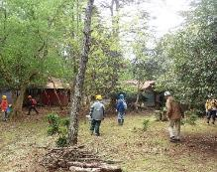
落ちた枝や樹上の折れ枝の撤去

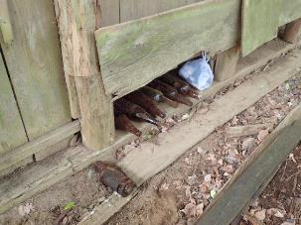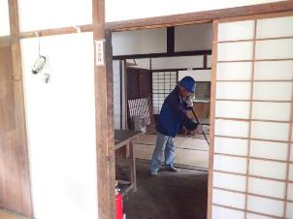
地上に放置されたビール瓶の撤去 宿舎の掃除

宿舎前のホテイチクの植え込みの間伐作業

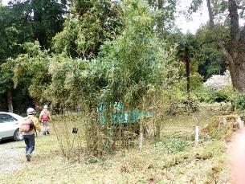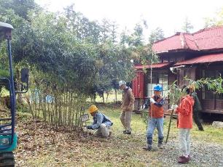
間伐前 間伐作業

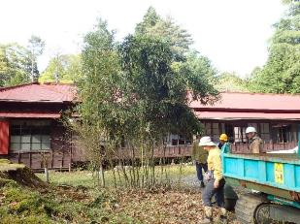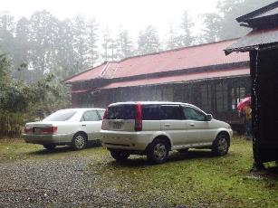
間伐後 やや激しい通り雨

観察風景

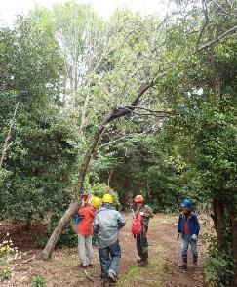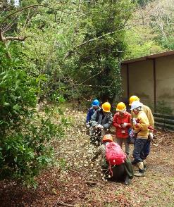
エゾノコリンゴの下で ミツマタの根元で
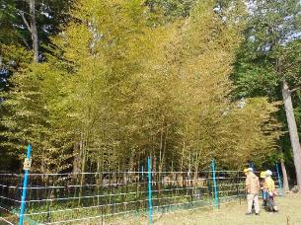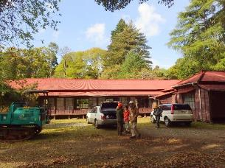
モウソウチクの畑前で 帰途直前

一般公開コースの下見で確認した植物リスト（和田さん作成）より抜粋
センペルセコイア、クスノキ、ツルマサキ、ウバメガシ、コアカミゴケ、ホテイチク、マツカゼソウ、ヤマグルマ、ツタウルシ、クラマゴケ、キヨスミミツバツツジ、バリバリノキ、シロダモ、ヤマルリソウ、アセビ、ヒガンマムシグサ、ウラジロガシ、ウワミズザクラ、オニシバリ、アスナロ、カツラ、キンモクセイ、ヒノキ、イヌツゲ、ユズリハ、トサミズキ、モッコク、カゴノキ、サルスベリ、イズセンリョウ、マンリョウ、イチョウ、リギダマツ、キャラ、チョウセンゴヨウ、ユリノキ、ヒマラヤスギ、タラノキ、テーダマツ、サンシュユ、ヨレスギ、モウソウチク、マダケ、フデリンドウ、カクレミノ、ミツバツツジ、トウカエデ、カリン、イヌツゲ、ツゲ、シュロ、アブラギリ、シキミ、モチノキ、メタセコイア、スギ、ミヤマトベラ、モミ、ツガ、ヤマザクラ、サカキ、コウヨウザン、マメヅタ、ヒメウツギ、タニギキョウ、ムラサキケマン

今後のAbiesボランティア活動予定

2018（平成30）年 5月11日（金） 春の研修会聴講
5月28日（月）～29日（火） 利用者説明会聴講と演習林観察会
5月上旬 郷台タケ植栽試験地除草
6月中旬 タイミンタチバナ移植作業
6月20日（水） 本沢林道シダ植物観察会
詳細は別途お知らせします。

=========================================================================================

千葉演習林ボランティア会 Abies 通信 No.73
〒292-0041 千葉県木更津市清見台東3-29-15 岩崎寿一

